新聞資料NEWS LETTER

加速離岸風場運維供應鏈在地化 共創發展契機

臺灣從2019年開始積極投入離岸風場建置工作，目前初期場域及人才培育等相關工作已漸趨成熟穩定。未來幾年離岸風場運維產業需求將快速提升。運維屬於長遠發展之產業，且宜發展在地運維供應鏈以達到成本與效益目的，臺灣許多業者正積極的為切入運維市場展開布局。為協助產業更加瞭解運維工作需求，金屬工業研究發展中心在能源局的指導下，於今(24)日於集思交通部國際會議中心國際會議廳舉辦「臺灣離岸風場運維供應鏈發展契機研討會」，吸引百餘名國內外業者參與，促進業者間的經驗交流與合作商機，獲得廣大迴響。

本次研討會邀請風場開發商沃旭能源、海龍離岸風電、風場開發商上緯新能源、運維商星能公司等離岸風電相關業業者，分享其離岸風場運維管理之國際經驗與臺灣運維供應鏈之發展策略。沃旭能源的大彰化東南及西南第一階段離岸風場運維總監高瑞福分享離岸風場運維供應鏈策略部署。海龍離岸風電的運維經理Christian Tomaziu，則分享離岸風場運維在地化合作機會；風場資產管理方面，上緯新能源具備我國最早商轉營運之離岸風場管理經驗，運維總監Calum Hume於會中介紹離岸風場運維實務及未來展望；運維商星能公司鄭鉉副總經理則是透過其過去陸域與近期離岸風場的承包經驗，分享臺灣運維中小型業者邁向離岸風場運維的整合契機。

金屬中心林秋豐執行長表示，離岸風場運維是能源安全的重要環節，金屬中心在能源局的支持下，將會持續研發運維創新技術，同時協助國內廠商與國際業者接軌，共同合作建立在地運維能量。本次座談會將針對台灣業者常面臨的運維技術與經驗門檻的應對作法、環安衛與合約議題，以及對台灣業者的發展建議等進行討論。希望能讓與會業者瞭解開發商、運維商與在地業者對台灣運維供應鏈發展的建言，同時掌握潛在運維商機，加速我國業者切入離岸風場運維之準備，為未來20-30年的長期商機進行布局。

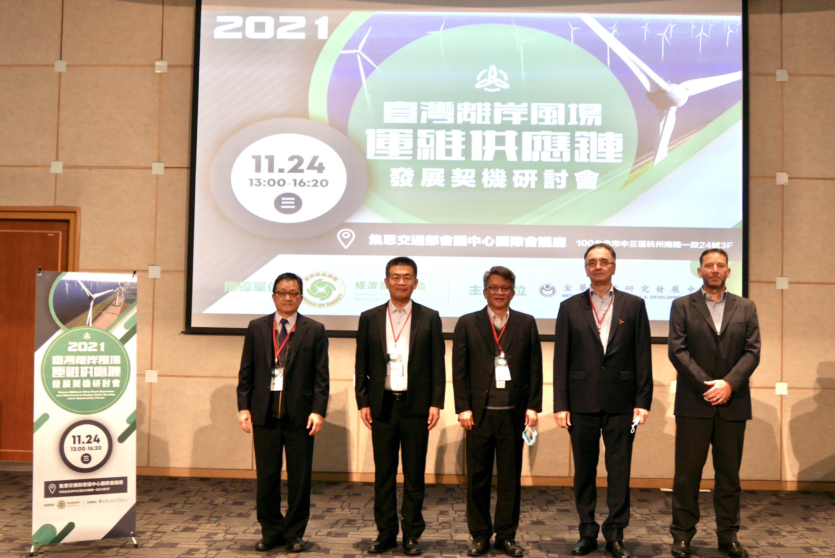
圖一、與會來賓合影(從左至右為星能公司鄭鉉副總經理、沃旭能源大彰化東南及西南第一階段離岸風場高瑞福運維總監、金屬中心陳維德處長、海龍風電Christian Tomaziu運維經理、上緯新能源Calum Hume運維總監)

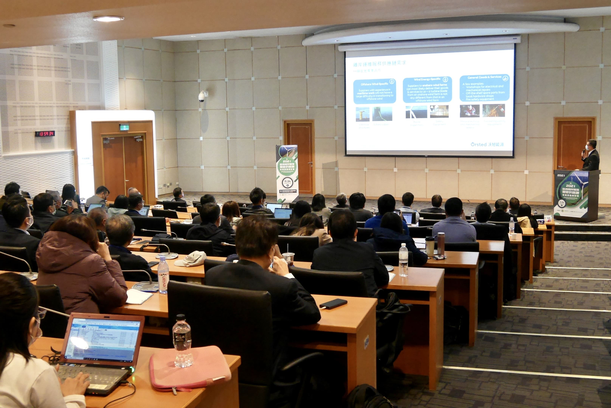
圖二、會議現場

